 | POLSKI ZWIĄZEK PRODUCENTÓW ROŚLIN ZBOŻOWYCH  Radzików, 05-870 Błonie, Lab. II p. 86  tel.: (22) 733 46 16, 502-257-874, fax: (22) 733 46 15,  e-mail: pzpz@ihar.edu.pl www.pzprz.pl

Radzików 28 05 2015
Stanowisko

Polskiego Związku Producentów Roślin Zbożowych

kierowane do Ministra Rolnictwa i Rządu RP
Zdaniem Polskiego Związku Producentów Roślin Zbożowych rynek zbożowy w Polsce nie działa wystarczająco sprawnie a Związek nasz stanowczo temu protestuje, w związku z tym, że nie zapewnia on stabilnych dochodów zarówno producentom zbóż jak i rolnikom prowadzącym chów różnych grup zwierząt, a także wielu gałęziom przemysłu, dla których ziarno zbóż jest surowcem.
We wcześniejszych pismach- stanowiskach do Rządu zwracaliśmy przede wszystkim uwagę na bardzo negatywne i destabilizujące procesy napływu do Polski ziarna z Ukrainy. Ostatnio mamy sygnały, że przez port w Ełku również z Rosji jest sprowadzane zboże przy zupełnym odejściu od badań fitosanitarnych.
Wnioski o płatności obszarowe w nowym rozdaniu są tak skomplikowane i niezrozumiałe, że nawet doradcy rolni mają kłopoty z ich wypełnianiem, a dysproporcja w płatnościach między starą UE a nami sięga prawie 40%, co stwarza nierówną konkurencję na wspólnym rynku europejskim. Płatności mały spełnić stabilizację w dochodach rolników ale w praktyce jest to tylko suchy slogan.
Obecna sytuacja spotęgowana jest faktem usankcjonowanego wwozu ziarna do Unii Europejskiej, w tym także do Polski w ramach kontyngentu przyznanego przez Komisję Europejską. Niestety, duża część ziarna wyprodukowanego na Ukrainie, zamiast zgodnie z zamysłem władz unijnych trafiać do krajów cierpiących na duży jego deficyt (takich jak Hiszpania, Włochy), pozostaje na terytorium Polski niejednokrotnie przy miernej jego jakości. Zdaniem naszej organizacji to skutecznie psuje nasz rynek. W sezonie 2014/2015 wyeksportujemy przeszło 0,5 mln ton ziarna mniej niż w analogicznym poprzednim sezonie co dodatkowo wpłynie na destabilizację rynku zbożowego i pogorszy sytuację ekonomiczną naszych rolników.
Kolejną sprawą wymagającą natychmiastowego zaangażowania się polskiego Rządu dla zwiększenia stabilności polskiego rynku zbóż to stworzenie większych możliwości eksportowania ziarna z Polski. Polska już teraz jest trzecim co do wielkości producentem zbóż w Unii Europejskiej (po Niemczech i Francji) - a nadwyżki w produkcji zboża sięgają kilku milionów ton. Jeśli chodzi o infrastrukturę w portach do przechowywania zboża oraz bazę eksportową, to wciąż pozostajemy daleko w tyle za europejską czołówką. Inwestycja w ten sektor skierowana powinna być na magazynowanie i przeładunek zboża umożliwiający szybki załadunek dużych statków.
PZPRZ zwracał się już do Rządu RP o zmianę ceny interwencyjnej, która przy wysokości 101,3 Euro/t nie jest w stanie nigdy zafunkcjonować. Jednocześnie organizacja przedstawiła raport ekonomiczny, że cena interwencyjna powinna być na poziomie 170 Euro/t. Ma to również olbrzymi wpływ na ustalanie stawek celnych, które przy obecnym poziomie wynoszą 0,00 zl/t.
Wielokrotnie zwracaliśmy uwagę stronie Rządowej jak i Parlamentarnej na Spółkę Elewar, która jest przygotowana do interwencji na rynku zbożowym, posiada infrastrukturę i powierzchnię magazynową ale ze względu na przepisy ma bardzo ograniczony sposób działania.
Następnym elementem poruszanym przez naszą organizację to fakt wyraźnego zmniejszenia zużycia wewnętrznego zboża na co wpływ ma znaczący spadek produkcji zwierzęcej, w tym głównie trzody chlewnej.

Wprowadzenie tzw. zazielenienia dla naszego Związku jest niezrozumiałe i przynosi więcej szkód niż pożytku, a w efekcie utrudnia prace w gospodarstwie, podnosi koszty i zmniejsza dochód rolniczy rolników, tym bardziej, że wprowadza to podział na rolników, którzy muszą mieć zazielenienie i tych którzy z tego obowiązku są zwolnieni.

Stanowisko nasze w sprawie wprowadzenia możliwości uprawy roślin modyfikowanych (tylko kukurydzy z genem MON810bt) jest jednoznaczne. Wprowadzenie tych technologii wpłynęłoby w uprawie kukurydzy na wyeliminowanie strat rzędu 1 mln ton ziarna rocznie, a także wyeliminowanie DON-ów, które mają duży wpływ na rozwój chorób nowotworowych u zwierząt i ludzi. Importowanie produktów na bazie roślin modyfikowanych z kilkoma genami jest dla nas niezrozumiałe i nielogiczne, gdyż takie działanie wspiera farmerów z poza UE, a prześladuje naszych rolników co stwarza nierówną konkurencję na wolnym rynku.
W opinii PZPRZ wszelkie działania dążące do poprawy sytuacji powinny być wdrażane przez Polski Rząd natychmiastowo. Jednocześnie organizacja jest gotowa do spotkania roboczego w celu ustalenia kierunków działania i ich realizacji.

Tadeusz Szymańczak Prezes Zarządu
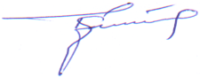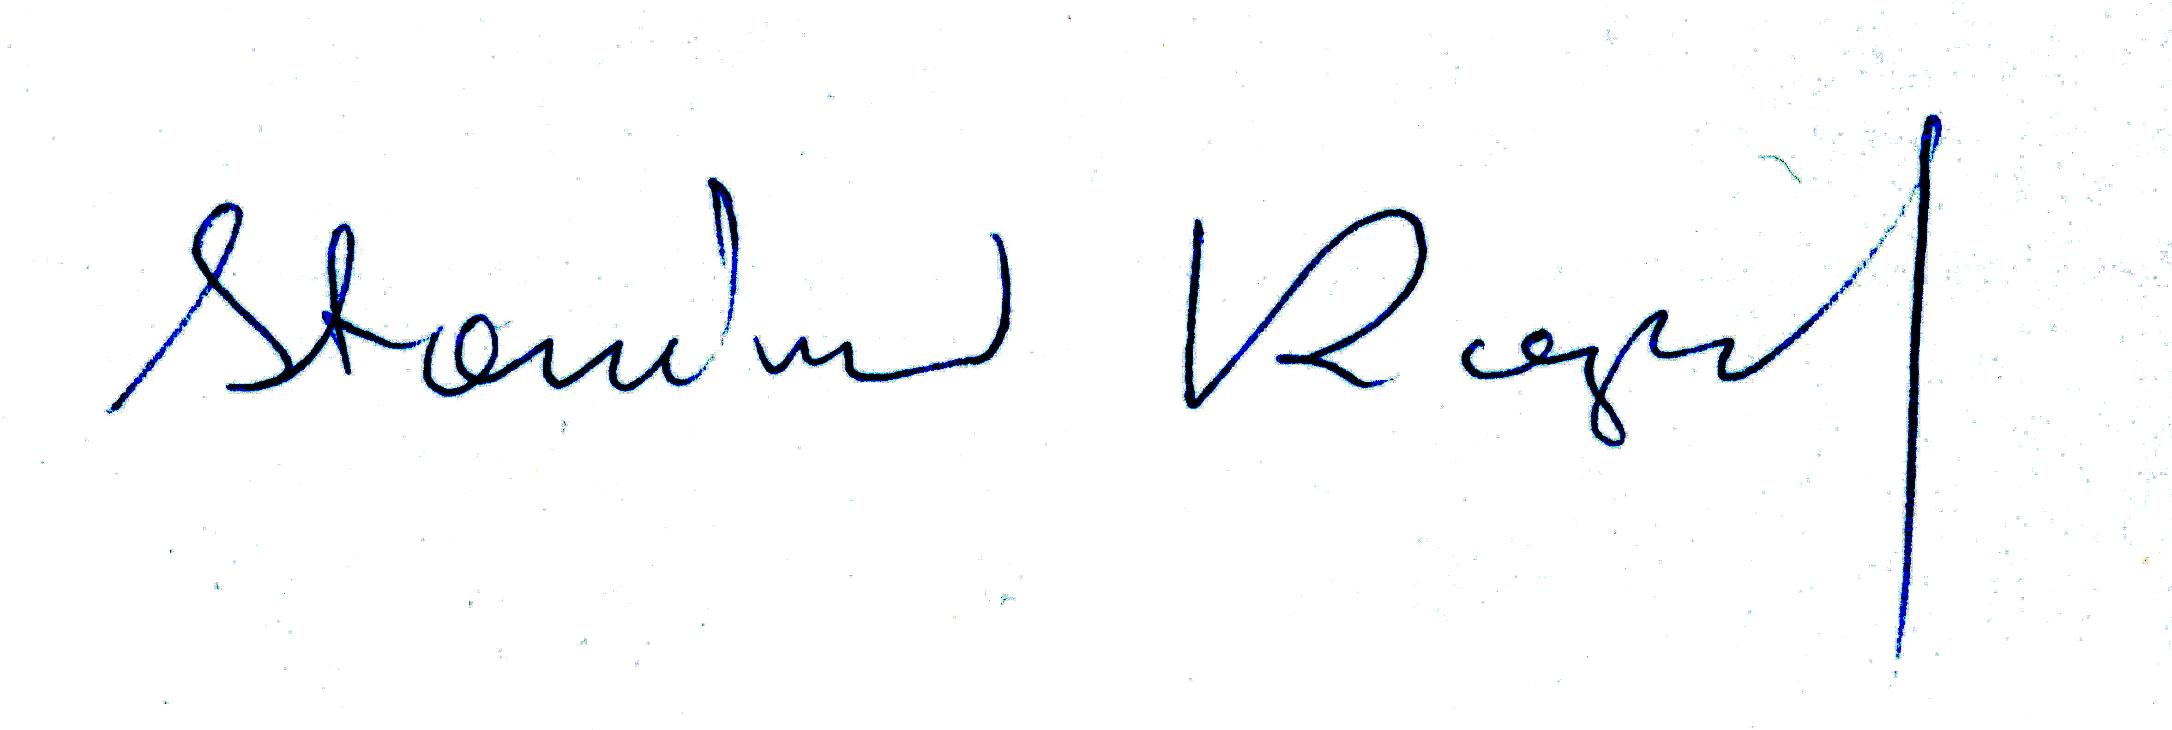
Rzeczni Prasowy PZPRZ Stanisław Kacperczyk

